产品简介：
变压器直流电阻是变压器制造中、出厂前、安装后交接、及电力预防性试验的必测项目，通过变压器直流电阻的测量能有效发现变压器线圈的材料、焊接、连接部件松动、缺股、等制造缺陷和运行中存在的隐患。
GD3100A/GD3100B变压器直流电阻测试仪是我公司依照DL/845.3-2004标准要求而设计生产的变压器直流电阻快速测试设备。该仪器采用DSP作为处理的核心，功能强大，自动完成校验，稳流判断，数据处理，阻值显示等功能，可测量各种类型变压器的直流电阻。
产品特性：
GD3100B变压器直流电阻测试仪具有操作简单、精度高、抗干扰、防震、携带方便等特点。重量是同等级的三分之一。
◆ 采用全新电源技术，输出电压高，输出电流恒定。
◆ 具有20℃直流电阻自动换算，及打印功能，可极大的节省时间。
◆ 全新抗工频干扰设计，可保证在较强工频干扰环境下的准确测量。
◆ 测量速度快，结果稳定可靠。
◆ 测试精度高，重复性好。
◆ 操作简单，携带方便，适合野外作业。
产品参数：
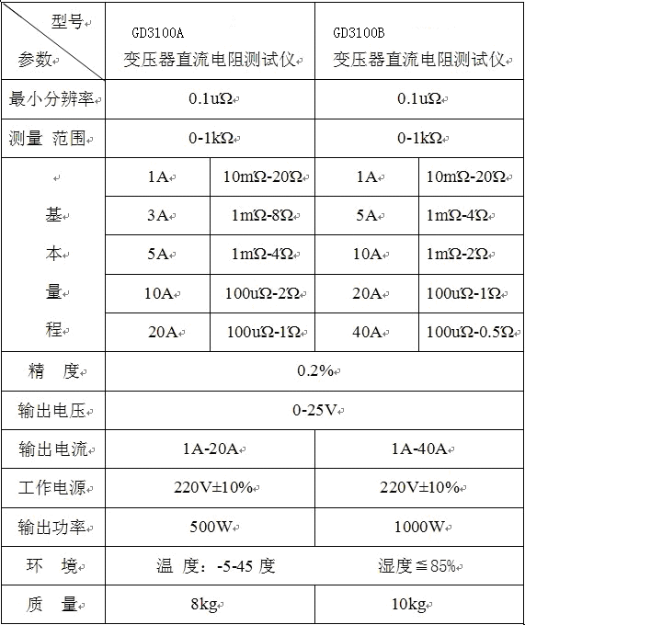
注意事项：
1.变压器直流电阻测试仪为我公司具有自主知识产权的专用电力仪器，使用单位无可修部件。
2.仪器使用请先看使用说明书
3.仪器处于工作状态时，未复位前不得关闭电源开关
4.根据被测电阻值的大小合理选择测量电流档位，已保证测量精度。
5.测量结束需等仪器放电结束音响提示方可拆除测量接线。
6.为保证液晶使用寿命，请避免仪器长时间在阳光下暴晒。

